EDUKASI KESEHATAN METODE ISI PIRINGKU PADA IBU YANG MEMPUNYAI BALITA DI WILAYAH KERJA PUSKESMAS
TANJUNG PINANG KOTA JAMBI

KARYA TULIS ILMIAH

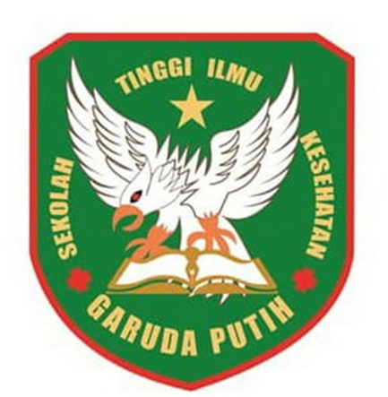

DI SUSUN:
SAMRATUL IFDHILA LIKVA
40122231735

PROGRAM STUDI DIPLOMA III KEPERAWATAN
SEKOLAH TINGGI ILMU KESEHATAN GARUDA PUTIH JAMBI
TAHUN 2025
EDUKASI KESEHATAN METODE ISI PIRINGKU PADA IBU YANG MEMPUNYAI BALITA DI WILAYAH KERJA PUSKESMAS
TANJUNG PINANG KOTA JAMBI

KARYA TULIS ILMIAH

Diajukan Sebagai Salah Satu Syarat Dalam Menyelesaikan Pendidikan Diploma III Keperawatan

DI SUSUN:
SAMRATUL IFDHILA LIKVA
40122231735

PROGRAM STUDI DIPLOMA III KEPERAWATAN
SEKOLAH TINGGI ILMU KESEHATAN GARUDA PUTIH JAMBI
TAHUN 2025

